Федеральное государственное образовательное бюджетное

учреждение высшего образования

**«Финансовый университет при Правительстве Российской Федерации»**

**(Финансовый университет)**

Колледж информатики и программирования

**ОТЧЁТ**

**Индивидуальная работа №4**

Дисциплина: Операционные системы

Выполнил студент

Седов Р.С.

Группы: 2ОИБАС-1022

Преподаватель

Сибирев И.В.

Оценка за работу :_______

**Москва – 2023г.**

Часть 1

Создайте на рабочем столе папку Test.

Запустите командную строку cmd.exe (Пуск — ввод с клавиатуры «cmd» без кавычек

Проверьте системные дату и время с помощью команд date и time. Для этого в командной

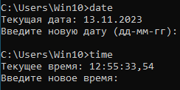

Утилитой cd измените текущий каталог на каталог Test, созданный Вами ранее

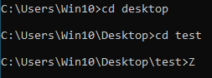

Командой md создайте каталог с именем Cat.

Командой copy con, создайте файл с именем File.txt. (Команда copy con означает копирование с консоли, т. е. с клавиатуры). После данной команды введите следующий текст: Ваши Ф.И.О., группа и название лабораторной работы. Закройте файл сочетанием клавиш Ctrl+Z.

Командой dir просмотрите список созданных объектов в папке Test. Команда в общей сложности фиксирует 3 каталога (папки), т. к. первая метка указывает на текущий

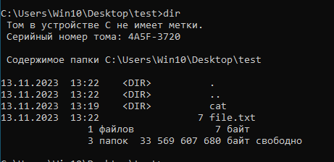

В каталоге Cat командой copy создайте две копии файла File.txt – File1.txt и File2.txt



Объедините файлы File1.txt и File2.txt в файл oneFile.txt Командой copy.

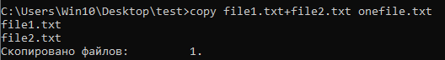

Просмотрите полученный файл oneFile утилитой copy.



Командой move переместите файл oneFile.txt в папку Test.



Командой rename переименуйте файл oneFile.txt в newFile.txt



С помощью той же команды смените расширения у всех файлов в каталоге Cat



Измените расширение файлов на исходное.



Создайте в папке Test две цепочки вложенных каталогов командой mkdir: а) Каталог Dog, содержащий каталоги Bulldog и Sheltie. б) Каталог Bird, содержащий каталоги Flying и Non-flying. Каталог Non-flying содержит два подкаталога: Ostrich и Penguin

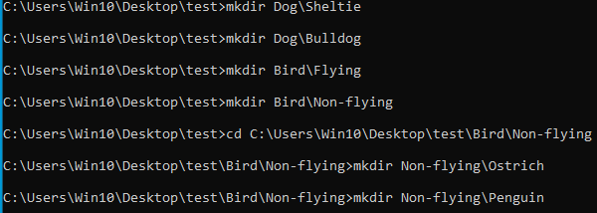

Используя команду tree. постройте дерево каталогов папки Test

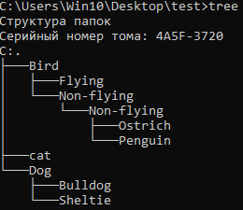de

Удалите все файлы, содержащие в названии слово new, из каталога Test посредством утилиты del



Удалите все файлы из каталога Cat, можно использовать команду del *.*.



Удалите каталоги Bird и Dog с помощью команды rd /s, при необходимости укажите путь к удаляемому дереву каталогов

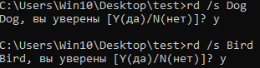

Часть 2

1)

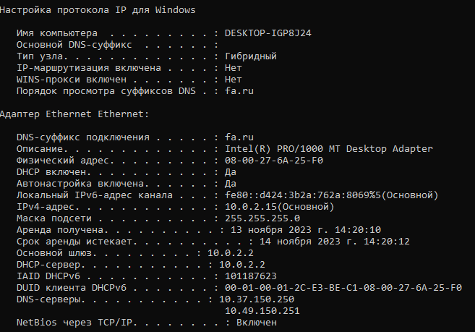

2)

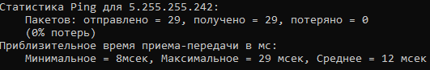

3)

Количество промежуточных устройств: 29

IP-адреса всех промежуточных устройств:

241.123.54.36

225.246.217.244

230.210.87.25

220.123.54.23

210.236.122.24

4)

1) Основной шлюз – 125.153.255.7

2) 3 любых компьютера

125.153.24.3

125.153.24.4

125.153.24.5